Методическая разработка занятия по дисциплине «Работа над техникой»
междисциплинарного курса «Специальный инструмент»

Ф.И.О. преподавателя | Слепокуров Денис Андреевич
Дата | 17 февраля 2021 года
Ф.И. студента, год обучения | Швец Денис, студент 1 курса
Специальность | Инструментальное исполнительство (Оркестровые духовые и ударные инструменты)
Тема занятия | «Работа над инструктивным материалом в классе тромбона»
Тип занятия | урок комплексного применения знаний и умений
Форма организации занятия | практическое занятие
Форма организации деятельности обучающихся | индивидуальная
Место и роль занятия в изучаемой теме | Для раскрытия содержания музыки исполнитель на духовых инструментах располагает большими выразительными возможностями. Но, чтобы эти возможности стали действительно реальными, музыканту необходимо много, упорно и настойчиво трудиться, постоянно развивать свой исполнительский аппарат, технику. Работа над исполнительской техникой на инструктивном материале осуществляется студентом ежедневно. На прошлом занятии студент поучил задание выучить аппликатуру в гамме Си бемоль мажор, штрихи: detache, staccato, legato.
Цель занятия | Закрепление знаний и умений по работе над инструктивным материалом.
Задачи занятия | Образовательные:  - совершенствования технического мастерства при исполнении на тромбоне инструктивного материала;  - скорректировать работу студента по освоению инструктивного материала;  - применять базовые теоретические знания в процессе работы над этюдами.
Задачи занятия | Воспитательные:  - активизировать творческое отношение к работе над освоением инструктивного материала;  - вовлечь в активную практическую деятельность;  - способствовать формированию ценностного отношения к профессии.
Задачи занятия | Развивающие:  - способствовать развитию навыка работы над упражнениями и гаммами;  - способствовать развитию коммуникативных навыков;  - способствовать формированию общих и профессиональных компетенций.
Планируемые результаты | Студент понимает, как координировать все элементы техники в единый исполнительский процесс, и как в дальнейшем работать над инструктивным материалом для совершенствования своей исполнительской техники. Студент умеет использовать средства исполнительской выразительности для грамотной интерпретации нотного текста. Имеет практический опыт применения теоретических знаний при работе над упражнениями, гаммами и этюдами.  Способствует формированию ОК 1–5, ПК 1.1.,1.3.,1.4, 1.6,
Используемые материалы | Нотный материал упражнений (приложение №1)  ссылка на видеозапись в You Tube https://youtu.be/mwoaEr2OiwI  мультимедийная презентация  раздаточный материал: таблица рефлексии «Плюсы, минусы, интерес»
Необходимое оборудование | тромбон, пульт для нот, ноутбук, колонки, проектор для просмотра презентации

Пояснительная записка
Каждый начинающий тромбонист, да и вообще любой исполнитель на духовых инструментах, должен себе ясно представлять, что без хорошо развитого губного аппарата, т.е. амбушюра, невозможно хорошо и профессионально играть на инструменте. Каждый исполнитель индивидуален, и, соответственно, имеет свои собственные музыкальные и амбушюрные данные. Студент с помощью педагога должен так построить свои ежедневные занятия на инструменте и подобрать такие упражнения, которые помогут ему в процессе работы развить и совершенствовать все «хорошее» в его аппарате, а «плохое» свести к минимуму или вообще от него избавиться.
Существует множество различных упражнений для развития и укрепления амбушюра. Предлагаемый ход урока по работе над техникой составляет лишь небольшую часть практического багажа, используемого разными преподавателями и исполнителями.
Научиться правильно дышать и экономно распоряжаться своим дыханием во время игры – залог успешного владения инструментом. Соответственно, в процессе обучения дыханию нужно уделять самое пристальное внимание. Основной и рациональный принцип дыхания, используемый большинством музыкантов, – «грудобрюшной». Его еще называют «смешанным» дыханием. Вначале дыхание набирается в нижнюю часть легких и затем быстро добирается в верхнюю часть. Процесс должен быть быстрым и почти одновременным. Набранное в легкие дыхание не следует сильно опускать вниз живота и давить на мочевой пузырь, особенно при игре форте. По внутреннему ощущению играющего, дыхание, набранное в легкие, должно располагаться выше, как бы упираясь в нижние ребра грудной клетки. Для более быстрого и успешного овладения «смешанным» дыханием полезно «подышать» перед занятиями без игры на инструменте. Во время занятий нужно набирать дыхание по максимуму и для piano, и для forte.
Технологическая карта урока
Этапы занятия | Время | Задачи | Содержание | Действия преподавателя | Действия обучающегося | Методы и приемы
1 этап. Организационный этап. | 1 минута | Подготовить инструмент к уроку. | Приветствие.  Настройка инструментов. | Приветствует студента.  Настраивает инструмент. | Приветствует преподавателя.  Настраивает инструмент. | Словесный метод: беседа.
2 этап.  Мотивация к учебной деятельности.  Постановка цели урока. | 3  минут | Создание условий для включения студента в активную познавательную деятельность. | Просмотр видеозаписи произведения Н. Римского-Корсакова «Полет шмеля» в исполнении А. Горбунова и Брандт Брасс ансамбля. Обсуждение просмотренного материала. | Создает эмоциональный настрой на работу.  Задает вопросы.  Объявляет тему урока. Задает наводящие вопросы для того, чтобы студент самостоятельно сформулировал цель урока и задачи. | Смотрит представленную видеозапись, делает рефлексию по услышанному.  Формулирует цель и задачи урока. | ИКТ: просмотр видеозаписи разбираемого произведения.  Словесный: обсуждение.
3 этап.  Актуализация знаний. Упражнения для подготовки к дальнейшей работе на уроке. | 10 минуты | Подготовить исполнительский аппарат к занятию. | Исполнение упражнений на длинные звуки для отработки четкости атаки, ровной интонацией и качеством звучания; быстро и постепенно делать cresсhendo или diminuendo от ноты к ноте или на длинных нотах. | Дает инструкции по выполнению упражнений, следит за правильностью исполнения, комментирует. | Студент выполняет несколько видов упражнений на длинные ноты. | Словесный: обсуждение.  Самоконтроль, самооценка.
4 этап. Первичное закрепление в знакомой ситуации (типовые упражнения) | 7 минут | Студент умеет пользоваться приобретенными знаниями на практике.  Выполнение самоконтроля (что получилось?) и самооценки | Проверка домашнего задания.  Самооценка своей самостоятельной работы. | Слушает подготовленный материал, задает наводящие вопросы, комментирует, корректирует и исправляет ошибки и неточности. | Студент исполняет гамму Си бемоль мажор (си бемоль минор) штрихами: detache, staccato, legato. Анализирует свою самостоятельную работу. | Практический:  исполнение на инструменте, комментирование,  Иллюстративно-наглядный: показ.  Самоконтроль, самооценка.
5 этап. Первичное закрепление в измененной ситуации (конструктивные упражнения) | 8 минут | Студент умеет пользоваться приобретенными знаниями на практике.  Выполнение самоконтроля (что получилось?) и самооценки | Отработка полученных знаний на гамме Ля бемоль мажор | Слушает исполнение гаммы, задает наводящие вопросы, комментирует, корректирует и исправляет ошибки и неточности. | Студент исполняет гамму Ля бемоль мажор (соль диез минор) штрихами: detache, staccato, legato. Анализирует свою самостоятельную работу. | Практический:  исполнение на инструменте, комментирование,  Иллюстративно-наглядный: показ.  Самоконтроль, самооценка.
6 этап. Творческое применение знаний в новой ситуации | 10 минут | Проверить степень развития исполнительских навыков, приобретенных в результате работы над звуком, исполнительской техникой, динамикой, выразительностью исполнения и т.д.  Выполнение самоконтроля (что получилось?) и самооценки | Закрепление полученных знаний при исполнении этюда. | Слушает исполнение гаммы, задает наводящие вопросы, комментирует, корректирует и исправляет ошибки и неточности. | Студент читает с листа Этюд №5 Рейхе.  Анализирует свое исполнение. | Практический:  исполнение на инструменте Метод проблемного обучения  Самоконтроль, самооценка.
7 этап. Подведение итогов урока.  Информация о задании для самостоятельной работы, инструктаж по его выполнению. | 4 минуты | Контроль усвоения знаний, обсуждение допущенных ошибок и способы их коррекции при самостоятельной работе. | Обсуждение и оставление плана по дальнейшей работе. | Задает наводящие вопросы.  Подводит студентку к плану самостоятельной (домашней) работы. | Самоконтроль допущенных ошибок. Формулирует способы их устранения.  Демонстрирует понимание целей и задач самостоятельной работы.  Формулирует задание для самостоятельной работы. | Словесный: обсуждение.  Самоконтроль, самооценка.
8 этап. Рефлексия. | 2 минута | Создать условия для оценки собственной познавательной деятельности. Обеспечить усвоение принципов саморегуляции и самоконтроля. | Устное заполнение таблицы «Плюсы, минусы, интерес» | Предлагает проанализировать свою работу на уроке. Задает вопросы по таблице. | Студент отвечает на вопросы по таблице, оценивает эмоциональный фон работы на уроке, осуществляет самопроверку. | Словесный метод.

Предполагаемый ход урока
1. Этап. Организационный этап
- Здравствуйте, Денис. Подготовьте, пожалуйста, инструмент к уроку.
Студент настраивает инструмент, приветствует преподавателя.
2. Этап. Мотивация к учебной деятельности. Постановка цели урока.
- В начале нашего занятия я хотел бы показать вам видеозапись выступления известного тромбониста. Смотрят видеозапись произведения Н. Римского-Корсакова «Полет шмеля» в исполнении А. Горбунова и Брандт Брасс ансамбля. Обсуждение просмотренного материала.
- Что вам понравилось в исполнении? (Виртуозное исполнение в очень быстром темпе)
-Что нужно делать, чтобы развить такую же технику исполнения? Студент отвечает на вопросы и формулирует цель урока и задачи.
3. Этап. Актуализация знаний. Упражнения для подготовки к дальнейшей работе на уроке.
- Сегодня начинаем занятие с игры длинных нот. На них отрабатывается ровность и красота звучания, а также умение долго держать звук на одном дыхании, поэтому эти упражнения должны быть всегда представлены в занятиях.
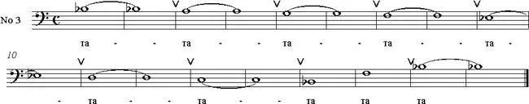
Студент выполняет несколько видов упражнений на длинные ноты. Слоги звукоизвлечения нот и дыхание выполнять, как написано в упражнениях.

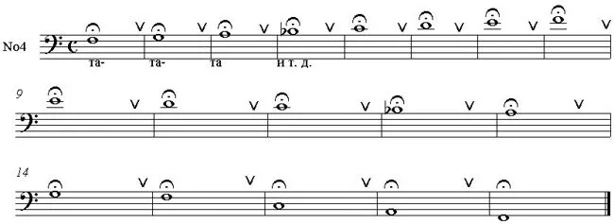
Каждую ноту дуть на все дыхание:

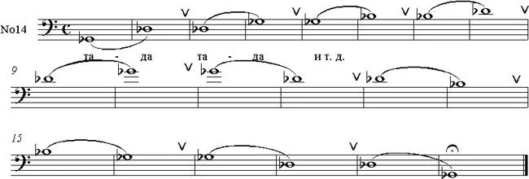
Длинные ноты в упражнениях на интервалах:
И в музыкальных произведениях для тромбона, и в оркестровых партиях, довольно часто встречается прием, когда нужно быстро или постепенно сделать cresсhendo или diminuendo от ноты к ноте или на длинных нотах. Без соответствующей подготовки сделать это будет довольно трудно, особенно в верхнем или нижнем регистрах. Начинать «раздувать» ноты лучше со среднего регистра и постепенно расширять диапазон. Делая cresсhendo или diminuendo нужно обязательно следить за интонацией и качеством звучания.
Студент выполняет следующие упражнения:
Выполнять на одном дыхании. Деление на три такта весьма условно:
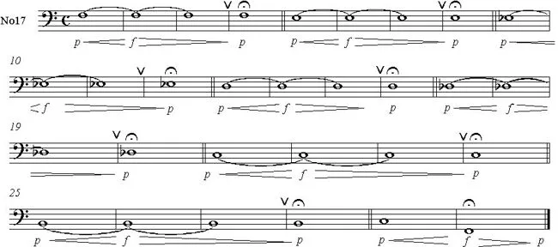

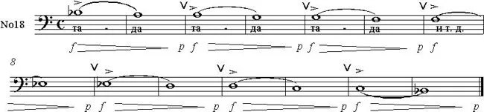
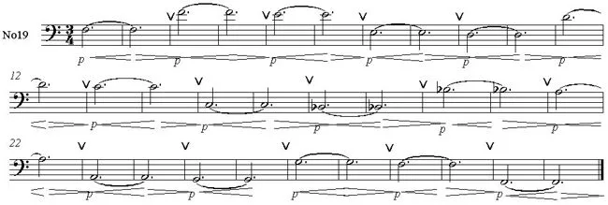
4 этап. Первичное закрепление в знакомой ситуации (типовые упражнения)
- Теперь можно переходить к гаммам. Вначале следует работать над гаммами в умеренном темпе. В зависимости от нюанса дыхание следует брать в медленном темпе через четыре четверти, в более быстром – через восемь четвертей. Заданием для самостоятельной работы было выучить гамму Си бемоль мажор штрихами: detache, staccato, legato.
При работе над гаммами вырабатывается атака, ее четкость и определенность, развивается техника языка, быстрота вдоха, равномерность и гибкость выдоха, формируются штрихи, совершенствуется подвижность мышц губ, координируется их движение с другими компонентами исполнительской техники, т.е. губ, языка, дыхания, слуха и т.д., совершенствуется интонация.
Гаммы — это комплекс упражнений, в который входит: гаммы, арпеджио тонических трезвучий, доминантсептаккордов, уменьшенных вводных септаккордов и их обращения. В этот комплекс включают также исполнение оборотных гамм, интервальных гамм - терций, кварт и т.д., ломаных арпеджий, секвенций и другие.
Студент исполняет гамму Си бемоль мажор, следит за правильностью позиций и исполнения штрихов: detache, staccato, legato.
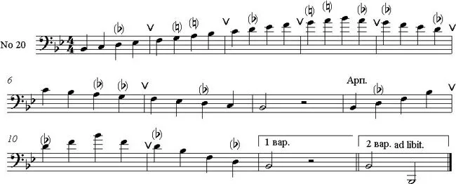
Затем одноименный си бемоль минор (мелодический).
- Денис, на что, вы должны обратить особое внимание работая над гаммами?
Студент должен ответить:
- атака звука – она должна быть четкой;
- звуковедение – активно соединять дыханием ноту с нотой;
- координация правой руки с кулисой. Рука с кулисой должна двигаться от звука к звуку быстро, без рывков.
- Что у вас получилось? Над чем еще нужно работать? (Констатирующая функция самоконтроля)
Студент анализирует свое исполнение, выполняет самооценку.
5 этап. Первичное закрепление в измененной ситуации (конструктивные упражнения):
- А теперь, учитывая всё, о чем мы сегодня говорили и делали, исполните гамму Ля бемоль мажор и соль диез минор (мелодический)
Студент исполняет гамму, используя прием самоконтроля (сверка с эталоном)
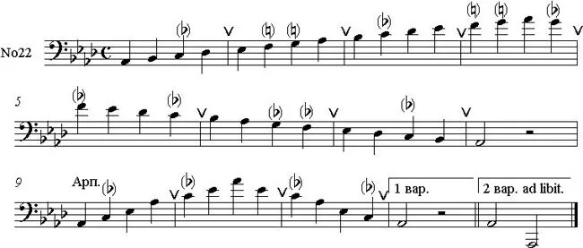
Преподаватель оценивает исполнение и обсуждает со студентом план по дальнейшей работе над данными гаммами.

6 этап. Творческое применение знаний в новой ситуации (метод проблемного обучения):
- Денис, после того как вы отработали на гаммах четкую атаку звука, поработали над плавным звуковедением и координацией правой руки с кулисой, давайте попробуем применить и закрепить все эти навыки при исполнении этюда.
Работа над этюдами завершает работу над инструктивным материалом на занятии по работе над техникой. Этюды создают возможность на материале, близком к художественному, проверить степень развития исполнительских навыков, приобретенных в результате работы над звуком, исполнительской техникой, динамикой, выразительностью исполнения и т.д.
Этюды преследуют более широкие цели, чем упражнения, каждый этюд нацелен на изучение определенного раздела исполнительское техники, т.е. ритма, того или иного штриха, определенной динамики, качества звука, выразительности исполнения и т.д.
Работа над этюдами преследует не только техническую цель, но и цель накопления музыкального исполнительского опыта, а весь тренировочный материал вместе является средством накопления готовых технических моментов, из которых складывается фактура музыкальных произведений. Следовательно, работа над инструктивным материалом в значительной мере сокращает сроки овладения технической стороной музыкального произведения.
Перед вами ноты Рейхе Этюд №5, попробуем прочитать с листа.
- Денис, как вы считаете, что не получилось при исполнении? Студент выполняет самоконтроль.
- При исполнении может быть нарушена синхронности в подаче дыхания и удара языком при звукоизвлечении. Что при этом происходит?
Студенту предлагается самостоятельно найти пути решения данной проблемы. При помощи преподавателя студент находит несколько вариантов и из них, опытным путем, выбирает верный.
Язык перекрывает отверстие рта, дыхание давит на язык, а язык, повинуясь нервному импульсу от прежних неудач, не слушается. Получается задержка в звукоизвлечении. причем в разных регистрах по-разному: где-то звукоизвлечение легче, а где-то труднее. Все это вполне поправимо - стоит еще раз напомнить студенту, из каких элементов состоит процесс звукоизвлечения: это подача дыхания и удар языка, причем это должно происходить синхронно.
Самый простой способ преодоления задержки при атаке звука, которому нужно учить с самого начала, заключается в следующем: набрав воздух в легкие, не закрывать рот языком преждевременно, а «сплюнуть» на слог «та» в момент звукоизвлечения. Это можно назвать «короткой» атакой звука. Тренаж нужно начинать с удобных нот или регистров, постепенно расширяя диапазон.
Другой способ заключается в замене начального ударного слога «та» на «да», или вообще на слог «ка» при звукоизвлечении. Еще можно пользоваться ритмической организацией. Перед началом игры или звукоизвлечения посчитать мысленно в метре и темпе данного произведения, например на 2/4: про себя считаем – раз, два – и в этом же движении производим звукоизвлечение на слог «та». При определенном упорстве и тренировке атака звука нормализуется. При этом нужно помнить про открытый рот, одновременность подачи дыхания и удар языка.
7 этап. Домашнее задание, инструктаж по его выполнению.
- Денис, наше занятие подходит к концу. Как ты будешь самостоятельно заниматься?
Студент составляет и записывает план своей самостоятельной работы над инструктивным материалом (прием самоконтроля).
8 этап Рефлексия.
Преподаватель предлагает студенту оценить свою работу на уроке, проговорить что получилось, над чем еще нужно работать. Студент устно заполняет таблицу «Плюсы, минусы, интерес» (выведена на экране в презентации).
- Спасибо за занятие, наш урок закончен.

